UNIVERZITA PALACKÉHO V OLOMOUCI
PEDAGOGICKÁ FAKULTA
Ústav pedagogiky a sociálních studií
Bakalářská práce
Eva Zlámalová
Vzdělávací potřeby žáků učebního oboru 69-51-H/01 (kadeřník) se zaměřením na dostupnost výukových materiálů
Olomouc 2022 vedoucí práce: Ing. Alena Opletalová, Ph.D.

Prohlášení
Prohlašuji, že jsem bakalářskou práci na téma „Vzdělávací potřeby žáků učebního oboru 69-51-H/01 (kadeřník) se zaměřením na dostupnost výukových materiálů“ vypracovala samostatně pouze za použití uvedené literatury. Tato bakalářská práce nebyla použita k získání jiného nebo stejného titulu.
18. 6. 2023 v Prostějově ______________________
Eva Zlámalová

Poděkování
Chtěla bych poděkovat vedoucí práce Ing. Aleně Opletalové, Ph.D. za pomoc při psaní práce a její věcné připomínky. Také bych chtěla poděkovat své rodině a kolegům, kteří mě podporovali nejen v tvorbě této práce, ale při celém dosavadním studiu.

Anotace bakalářské práce
Název práce v ČJ: | Vzdělávací potřeby žáků učebního oboru 69-51-H/01 (kadeřník) se zaměřením na dostupnost výukových materiálů
Název práce v AJ: | Educational needs of students in the vocational field 69-51-H/01 (hairdresser) with a focus on availability of teaching materials
Datum zadání práce: | 2020-02-26
Datum odevzdání práce: | 2023-06-18
Název vysoké školy, | Univerzita Palackého v Olomouci
fakulty | Pedagogická fakulta
a ústavu: | Ústav pedagogiky a sociálních studií
Autor práce: | Eva Zlámalová
Vedoucí práce: | Ing. Alena Opletalová, Ph.D.
Abstrakt v ČJ: | Tato bakalářská práce se věnuje vzdělávacím potřebám žáků učebního oboru kadeřník se zaměřením na dostupnost výukových materiálů. Vzdělávací potřeby jsou důležité pro rozvoj vědomostí žáků v daném oboru a oboru samotného, a jejich součástí jsou v odborném vzdělávání také specifické výukové materiály. Teoretická část se zabývá vzdělávacími potřeby nejen obecně i v kontextu odborného středoškolského vzdělávání, věnuje se popisu konkrétního oboru kadeřník a také tématu výukových materiálů v učebním oboru kadeřník. V praktické části jsou analyzovány a vyhodnocovány konkrétní vzdělávací potřeby žáků na střední odborné škole, které byly sesbírány pomocí dotazníku. Práce může sloužit jako podklad pro inovaci školního vzdělávacího programu učebního oboru kadeřník.
Abstrakt v AJ: | This bachelor’s thesis deals with the educational needs of students in the hairdressing field with a focus on the availability of teaching materials. Educational needs are important for development of pupil’s knowledge in given field and development of the field itself. Specific teaching materials are in the context of secondary vocational school also a necessary part of educational needs. In the theoretical part, the thesis deals with educational needs in general and also with a focus on vocational secondary education, it deals with a description of a specific hairdressing field and briefly touches the topic of teaching materials. In practical part, it analyzes the specific educational needs of pupils at secondary vocational school which were collected using a questionnaire.
Klíčová slova v ČJ: | vzdělávací potřeby, vzdělávací program, oborová didaktika, učební obor kadeřník, učební pomůcky
Klíčová slova v AJ: | educational needs, educational program, subject didactics, hairdressing field of study, teaching aids
Rozsah práce: | 45 s., 2 příl.

Obsah
Úvod 8
1 Vzdělávací potřeby 10
1.1 Dělení vzdělávacích potřeb 10
1.2 Zjišťování vzdělávacích potřeb 11
1.2.1 Problematika zjišťování vzdělávacích potřeb 12
1.3 Vzdělávací potřeby ve středním odborném vzdělávání 12
2 Vzdělávací program 15
2.1 Kurikulum 15
2.2 Systém vzdělávacích programů 15
2.2.1 Rámcový a školní vzdělávací program 16
2.2.2 Vzdělávací programy učebního oboru kadeřník 17
3 Učební obor kadeřník 19
3.1 Vymezení absolventa učebního oboru kadeřník 19
3.1.1 Klíčové kompetence 19
3.1.2 Odborné kompetence 20
3.2 Učební osnova 20
3.2.1 Předmět Technologie 21
3.2.2 Předmět Materiály 22
3.2.3 Předmět Odborný výcvik 23
3.3 Souvislost školního vzdělávacího programu a vzdělávacích potřeb 24
4 Výukové materiály 25
4.1 Výukové materiály učebního oboru kadeřník 25
4.1.1 Materiální podmínky výuky učebního oboru 26
4.1.2 Učebnice 26
4.1.3 Učební pomůcky předmětů Odborný výcvik, Technologie a Materiály 27
4.1.4 Příklady konkrétních učebních pomůcek 27
4.1.5 Další možné učební pomůcky 28
4.2 Dostupnost výukových materiálů 28
5 Analýza vzdělávacích potřeb učebního oboru kadeřník se zaměřením na dostupnost výukových materiálů 30
5.1 Metodologie 30
5.2 Interpretace dotazníkového šetření 32
5.3 Vyhodnocení výsledků 38
5.3.1 Výzkumná otázka č. 1 38
5.3.2 Výzkumná otázka č. 2 38
5.3.3 Výzkumná otázka č. 3 39
5.3.4 Souhrnné vyhodnocení výzkumných otázek 40
Závěr 42
Seznam použité literatury 44
Seznam grafů 46
Seznam PŘÍLOH 47

Úvod
Vzdělávací potřeby jsou potřebami v životě každého z nás. Podstatné jsou například v pracovním prostředí nebo v utváření mezilidských vztahů ve společnosti. Tato práce se však bude zaměřovat na vzdělávací potřeby žáků ve školním prostředí. Vzdělávání můžeme popsat jako obsah učiva, který je žákům předáván, jako činnosti, které se ve výuce učí a výstupy, které jsou žákům po absolvování vzdělání nápomocné při pracovním uplatnění (Průcha, 2017). Bez znalosti vzdělávacích potřeb žáků by však tento proces vzdělávání nemusel být dostatečně kvalitní. I proto je nutné vzdělávací potřeby zjišťovat a zkoumat.
Cílem práce je vymezit pojem vzdělávacích potřeb, a to jak obecně, tak také v kontextu odborného středoškolského vzdělávání, popsat konkrétní učební obor kadeřník, včetně výukových materiálů v tomto oboru. V praktické části si práce klade za cíl analýzu a vyhodnocení konkrétních vzdělávacích potřeb žáků na střední odborné škole, které budou sesbírány pomocí dotazníku.
Výzkumné cíle práce jsou dva. Prvním z nich je zjistit, jaké jsou konkrétní vzdělávací potřeby žáků učebního oboru kadeřník. Druhým výzkumným cílem je ověřit dostupnost výukových materiálů. Výukové materiály jsou jedním z prostředků k dosahování kvalitního zajišťování vzdělávacích potřeb, proto se práce věnuje i tomuto tématu. Oba tyto cíle budou zkoumány v kontextu střední odborné školy, na které pracuji jako učitelka odborných předmětů. Oba také budou zjišťovány pomocí dotazníkového šetření, rozeslaném mezi žáky učebního oboru kadeřník na této škole. Druhý výzkumný cíl bude zčásti zkoumán také přímo ve škole, kde ověřím, jaké výukové materiály jsou skutečně k žákům k dispozici.
Práce si stanovuje také několik výzkumných otázek, které povedou k naplnění cílů práce a které budou ověřovány skrze dotazník. Výzkumné otázky jsou následující:
- Jak hodnotí žáci SŠA Prostějov vzdělávací potřeby svého učebního oboru?
- Jak naplňuje studium oboru kadeřník vzdělávací potřeby žáků SŠA Prostějov v souvislosti s jejich očekáváním?
- Jak hodnotí žáci SŠA Prostějov dostupnost používaných vzdělávacích prostředků?
Vzdělávacím potřebám se práce bude věnovat v první kapitole, ve které budou uvedeny některé definice vzdělávacích potřeb, jejich dělení a problematika jejich zkoumání. V následující kapitole se práce bude zabývat tím, k čemu vzdělávací potřeby slouží, a to je tvorba vzdělávacího programu. Nejdříve bude popsáno, co vzdělávací program je, z čeho vychází a jaký systém vzdělávacích programů v současnosti v České republice existuje. Třetí kapitola se zabývá učebním oborem kadeřník, jak je popsán v rámcovém vzdělávacím programu a také v konkrétním školním vzdělávacím programu. Na učební obor kadeřník plynule naváže poslední teoretická kapitola, ve které budou vypsané výukové materiály tohoto oboru a která se bude částečně zabývat také výzkumným cílem ověření dostupnosti výukových materiálů.
V praktické části bude nejdříve popsaná metodologie, která byla použitá pro výzkum, poté představeny jednotlivé otázky dotazníku s grafickým znázorněním a shrnutím odpovědí, po kterých bude pokračovat vyhodnocení výsledků. V této praktické části budu usilovat o konečné zodpovězení výzkumných otázek a zjištění těch věcí, které byly stanoveny ve výzkumných cílech.
K vytvoření této bakalářské práce mě jako učitelku praktického vyučování a odborného výcviku na střední odborné škole vedla práce s žáky a debaty s nimi o vzdělávacím programu a procesu. Motivací je pro mě samozřejmě zjistit, jaké jsou jejich konkrétní vzdělávací potřeby a tyto znalosti popsat v práci tak, aby sloužila jako podnět pro úpravu školního vzdělávacího programu střední odborné školy, na které pracuji. Považuji to za důležité i proto, že se současnou změnou rámcových vzdělávacích programů učebních oborů, která bude v práci také zmíněna, musí přijít i změna školních vzdělávacích programu a některé podněty právě z této práce mohou být pro plánovanou změnu přínosné.

Vzdělávací potřeby
Pro popis a analýzu vzdělávacích potřeb učebního oboru kadeřník je nejprve důležité se na vzdělávací potřeby zaměřit obecně. Definic a uchopení pojmu vzdělávacích potřeb je hned několik a pro účely této práce jsem se rozhodla některé z nich zmínit.
Vzdělávací potřeby mohou být definovány jako „interval mezi aktuálním výkonem a předem definovaným standardem výkonnosti“ (Palán, 2002, s. 234). Můžeme je popsat také jako sociální potřeby jedince nabyté během života (Palán, 2002, s. 234) nebo jako „potenciál (provázený tendencí k sebenaplnění) k rozvoji vědomostí, dovedností, schopností, návyků či způsobů jednání“ (Rogers, 2001 cit. podle Šeďová a Novotný, 2006, s. 142), přičemž tento potenciál se týká nejen vzdělávání, ale také profesních či společenských vztahů – vztahu nejen k sobě a své profesní činnosti, ale také vztahů k ostatním lidem (Šeďová a Novotný, 2006, s. 142).
Ilustrovat si to můžeme také na tom, jakým způsobem vznikají. Jejich vznik je reakcí jednotlivce na nedostatek určitých vědomostí nebo schopností potřebných k rozvoji společenských vztahů nebo zachování psychických (popř. fyzických) funkcí. Jednotlivec jimi chce dosáhnout rovnováhy mezi potenciálním uplatněním ve společnosti nebo v práci a svými vlastními možnostmi. Ony samy poté zapříčiňují vznik vzdělávací poptávky – pokud však není prvotní vzdělání dostatečné, nevzniknou ani vzdělávací potřeby (Palán, 2002, s. 234).

Dělení vzdělávacích potřeb
Vzdělávací potřeby můžeme dělit několika způsoby. Existují vzdělávací potřeby objektivní a subjektivní. Objektivní vzdělávací potřeby jsou ve vztahu k okolí – definované jsou zvenku, určuje je tedy např. učitel (nebo ten, kdo vytváří kurikulum). Subjektivní vzdělávací potřeby jsou ve vztahu k individuálnímu žákovi – definovány jsou jím samotným. Tyto subjektivní vzdělávací potřeby lze dále dělit na ty, které jsou ovlivňované okolím a ovlivňované vnitřními potřebami (Šeďová a Novotný, 2006, s. 142). Ovlivňované okolím jsou např. pracovním trhem (Palán, 2002, s. 234), mezi ty ovlivňované vnitřními potřebami můžou patřit např. touha po vysněném povolání.
Ty, které jsou ovlivňovány vnitřními potřebami a vztahují se, k individuálnímu žákovi jsou součástí tzv. subjektivní tahové dimenze, v níž bývá kladen důraz na osobní rozvoj jedince, kterému přispívají i vědomosti a činnosti, jež se můžou zpočátku jevit jako zdánlivě nepodstatné. Důležité jsou však proto, že pomáhají žákovi rozvinout stránku vzdělávání jak racionální, tak také emoční (Barrow a Keeney, 2001 cit. podle Šeďová a Novotný, 2006, s. 142)
Setkat se můžeme také s pojmem speciálních vzdělávacích potřeb. Speciální vzdělávací potřeby se vážou na určité skupiny žáků. Jde buď o žáky talentované, nebo o žáky handicapované, přičemž jejich postižení může být fyzického i psychického charakteru nebo se může jednat o děti ze znevýhodněného prostředí (Průcha, 2017, s. 167). Nadaným žákům se umožňuje rychleji postupovat ve vzdělávání nebo jsou jejich kurikula rozšířena oproti těm klasickým. (Průcha, 2017, s. 168) Co se týče handicapovaných žáků, každý určitě v posledních letech slyšel o inkluzi, která byla velmi diskutovaným tématem. Inkluze představuje snahu o zapojení znevýhodněných žáků do klasických kolektivů žáků. Snaha o toto zapojení jde vidět také na tom, jak se mění opatření ministrů školství, kterými se mění rámcové vzdělávací programy. Jedním z rámcových vzdělávacích programů, který se změnil je i rámcový vzdělávací program pro obor vzdělání 69-51-H/01 Kadeřník. O vzdělávacích programech bude dále pojednávat kapitola druhá.
Vzdělávací potřeby můžeme v neposlední řadě dělit taky na vzdělávací potřeby žáků, o kterých je tato práce, a na vzdělávací potřeby učitelů. Jedná se o stejně důležitou součást přípravy vzdělávacího programu jako u vzdělávacích potřeb žáků. Ministerstvo školství, mládeže a tělovýchovy si nechává vypracovat kvalitní a rozsáhlé analýzy předpokladů a vzdělávacích potřeb pedagogických pracovníků pro zkvalitňování jejich pedagogické práce, které lze nalézt na stránkách ministerstva. Vzhledem k nedostatku podkladů týkajících se této problematiky však lze konstatovat, že výzkum vzdělávacích potřeb učitelů by mohl být větší.

Zjišťování vzdělávacích potřeb
Ačkoliv je na vzdělávací potřeby kladen větší důraz v rámci podniků, zejména v oblasti lidských zdrojů, kde je zjišťování vzdělávacích potřeb chápáno jako nutná podmínka pro efektivní vzdělávání zaměstnanců (Šeďová a Novotný, 2006, s. 141), stejně důležité je zjišťování vzdělávacích potřeb v klasickém vzdělávání, kterému slouží ke tvorbě kvalitních vzdělávacích programů. Zjišťování vzdělávacích potřeb je ale celkem komplikované. Palán (2002, s. 234) ve své knize popisuje východiska pro klasifikaci vzdělávacích potřeb v rámci podniku, která ale můžeme obecně vztáhnout i na vzdělávací prostředí. Identifikaci potřeb vzdělávání v rámci podniku rozděluje do 3 bodů:
1. analýza údajů o organizaci jako celku,
2. analýza pracovních míst a činností,
3. analýza údajů o jednotlivých pracovnících.
Bod číslo 1 bychom ve vzdělávacím prostředí mohli popsat jako analýzu údajů o celkovém vzdělávání (resp. o učebním oboru, pokud se chceme bavit o konkrétních vzdělávacích potřebách) – údaje o vzdělávacích cílech, vzdělávací struktuře, materiálních, finančních a lidských zdrojích. Bod číslo 2 ve vzdělávacím prostředí by mohl být analýzou vzdělávacích cílů a činností, které mají pedagogové a žáci zastávat. V bodě číslo 3 bychom místo o analýze údajů o jednotlivých pracovnících hovořili spíše o analýze údajů o jednotlivých žácích – zjišťování rozdílu mezi vzdělávacími cíli a reálnými dovednostmi žáků.
Podobná analýza bude částečně provedena i v této práci. V kapitole o učebním oboru kadeřník budou na základě analýzy učebního oboru a zjištění obsahu předmětu (resp. zjištění vzdělávacích cílů předmětu) nastíněny některé vzdělávací potřeby, které budou později konfrontovány s výsledky dotazníků v praktické části práce.

Problematika zjišťování vzdělávacích potřeb
Znalost vzdělávacích potřeb nejen v profesním vzdělávání je důležitá zejména kvůli tomu, aby bylo možné vytvořit vhodný vzdělávací program (Palán, 2002, s. 234), k tomu je však zapotřebí vzdělávací potřeby dostatečně zkoumat a od takového zkoumání můžeme přepokládat, že pomohou k rozvoji vzdělávacích programů, které budou praktické a kvalitní (Šeďová a Novotný, 2006, s. 141). Zkoumat v pedagogice můžeme různými metodami, obecné rozdělení je na kvantitativní a kvalitativní výzkum (Chráska, 2016, s. 9).
Existují však i hlasy, které význam některých výzkumů vzdělávacích potřeb (hlavně empirická šetření, která patří pod kvantitativní výzkum) zpochybňují. Kritika směřuje i ke vzdělávacím potřebám jako takovým. Jarvis (2004, s. 269-273 cit. podle Šeďová a Novotný, 2006, s. 141) má za to, že jde o „slabý a nejasně definovaný konstrukt, což se mimo jiné projevuje tím, že bývá při operacionalizaci zaměňován s přáním, zájmy či tužbami, případně s požadavkem učících se jedinců nebo zadavatele, přičemž paradoxně právě odlišností od těchto „synonym“ obhajuje svou potřebnost.“

Vzdělávací potřeby ve středním odborném vzdělávání
Jelikož se práce zabývá vzdělávacími potřebami učebního oboru kadeřník, což je obor vyučovaný na střední odborné škole, je třeba se více zaměřit na střední odborné vzdělávání. Střední odborné vzdělávání je druhem vyššího sekundárního vzdělávání, a to konkrétně (společně s konzervatořemi a nástavbovým studiem) vyššího sekundárního vzdělávání odborného (ISCED 354). Žáci, kteří toto střední odborné vzdělání absolvují, mohou zpravidla ihned po škole vykonávat odbornou profesi. V současnosti však více než polovina absolventů pokračuje dále v terciárním vzdělávání. (Eurydice, 2022, s. 2)
V sekundárním vzdělávání pokračuje téměř každý po ukončení základní školní docházky, většina žáků volí právě střední odbornou školu oproti všeobecnému středoškolskému vzdělání (Berný, 2005). Odborné vzdělávání v České republice je hodnoceno jako vyspělé, ale pedagogický výzkum se o něj skoro vůbec nezajímá. (Průcha, 2019, s. 109) Zájem je soustřeďován na všeobecné školství a všeobecné vzdělávání (Průcha, 2019, s. 109), což možná vede k tomu, že je v očích společnosti nejlépe hodnocené vzdělávání na gymnáziích a základních školách, ale střední odborné vzdělávání je hodnoceno jako problematické (Walterová a Černý, 2018, s. 63).
Jelikož se odborné školy vztahují k různým oborům, pro výzkum by měla být důležitá taky oborová didaktika. Té se momentálně věnují instituty celoživotního vzdělávání na technických vysokých školách, pedagogické fakulty a jejich pracoviště připravující učitele odborných předmětů, Národní pedagogický institut a podobná školicí střediska. (Pecina a Sládek, 2016, s. 10) Oborová didaktika se zabývá tím, co by mělo ve výuce být, aby bylo vyučování co nejvíce posíleno o co nejlepší prvky (Janík, 2016, s. 28). Podle Stuchlíkové a Janíka (2015) je oborová didaktika „disciplínou, která v soudobém pojetí hledá a zpřesňuje odpovědi na otázky proč, co, jak, koho, kdy a kde vyučovat“ (Pecina a Sládek, 2016, s. 6). Přispívá k tomu, aby se zkvalitňovalo vyučování ve specifických učebních oborech (Janík, 2009, s. 4), protože v ní dochází k propojení obecné didaktiky na specifické požadavky učebního oboru.
Obor je přípravou na určitá povolání, na která se žáci v rámci střední odborné školy, středního odborného učiliště nebo odborného výcviku připravují (Průcha, Walterová, Mareš, 2013, s. 321) a představuje okruh specifických úkolů a problémů. Při propojování didaktiky a konkrétního oboru je důležité, aby byly obě složky vybalancované (Janík, 2009, s. 5), protože jde o propojení požadavků v rámci učebního oboru a vyučovacích předpokladů žáků tohoto učebního oboru. „Jedná se o oborovou didaktiku, a proto ji nelze suplovat např. jen obecně didaktickými poznatky, a naopak ji nelze budovat na prezentacích konkrétních ukázek vzdělávacích cílů, obsahu a metodických rozborů…“ (Pecina a Sládek, 2016, s. 14) V rámci oborové didaktiky by tak mělo docházet k zjišťování vzdělávacích potřeb žáků učebních oborů, aby mohlo docházet ke kvalitní tvorbě vzdělávacího programu.
Kvůli odlišnosti jednotlivých oborů vyučovaných na středních odborných školách a také z důvodu nedostatečného zastoupení středního odborného vzdělávání v pedagogickém výzkumu je celkem komplikované obecně popsat, jaké vzdělávací potřeby žáci těchto škol mají. V následujících kapitolách teoretické i praktické části se proto bude práce zaměřovat už přímo na učební obor kadeřník vyučovaný na střední odborné škole. Některé ze vzdělávacích potřeb tohoto oboru budou konkrétně popsány ve třetí kapitole.

Vzdělávací program
Jak už bylo zmíněno, zjišťování vzdělávacích potřeb je nutné k tvorbě kvalitního a vhodného vzdělávacího programu. Vzdělávací program je vzdělávacím procesem, protože jde o činnost ve vzdělávacím prostředí, která zahrnuje edukaci nějakého subjektu (Palán, 2002, s. 366) a jde především o jeden z dokumentů kurikula.

Kurikulum
Kurikulem se rozumí „obsah veškeré zkušenosti, kterou žáci získali ve škole a v činnostech ke škole se vztahujících, její plánování a hodnocení“ (Průcha, 2017, s. 237). V rámci kurikula je v podstatě plánované vzdělání – systém informací a činností realizovaných ve výuce (Průcha, Walterová, Mareš, 2013, s. 361), kurikulum tedy tvoří spousta složek. Všechny složky by ale měly být natolik kvalitní, aby byly splněny vzdělávací cíle.
Kvalitu kurikula můžeme dle Thiise a van der Akkera (2009 cit. podle Janík, 2016, s. 27) hodnotit podle těchto kritérií: relevantnosti, konzistentnosti, praktikovatelnosti a efektivnosti. Relevantností myslí to, jestli vychází ze skutečného stavu znalostí konkrétního oboru. Konzistentnost představuje to, jestli je kurikulum dobře strukturované. Praktikovatelné kurikulum by mělo být vhodné k zamýšleným účelům. Efektivnost kurikula znamená, jestli se pomocí něho lze dostat k výsledkům, které očekáváme. Důležité je taky, aby byla všechna tato kritéria propojená a vybalancovaná. Když toto porovnáme s poznatky o vzdělávacích potřebách, které byly zmíněny v předchozí kapitole, zjistíme, že jejich znalost je k tvorbě kvalitního kurikula nezbytná.
Co se týče kurikula v rámci odborného vzdělávání, vzhledem ke změně požadavků na trhu práce se kurikulum více zobecnilo, a to třeba tak, že byly i do středních odborných škol začleněny tzv. klíčové kompetence, které představují např. schopnost práce s komunikačními technologiemi nebo schopnosti a znalosti sociální interakce. Těmto předmětům je věnována alespoň čtvrtina vzdělávacího programu, ale nejvíce prostoru mají samozřejmě odborné předměty a odborná praxe. (Berný, 2005)

Systém vzdělávacích programů
Vzdělávací programy můžeme rozdělit na dva programy ve dvou oblastech (státní a školní), které tvoří systém. Ten obsahuje rámcový vzdělávací program a školní vzdělávací program. Systém vzdělávacích programů má zajišťovat to, aby všichni žáci měli po absolvování vzdělávání stejnou úroveň a stejné příležitosti na trhu práce (Rámcový vzdělávací program, 2018, s. 4).
Rámcové vzdělávací programy jsou tvořeny pro předškolní vzdělávání, základní vzdělávání a střední vzdělávání. Ve středním vzdělávání můžeme rozlišovat rámcový vzdělávací program pro gymnázia a rámcový vzdělávací program pro střední odborné vzdělávání, který bude zásadní pro tuto práci. Opatřením ministra školství, mládeže a tělovýchovy se od 1. 9. 2020 vydávají aktualizované rámcové vzdělávací programy středního odborného vzdělávání, jež mají za cíl sjednotit nové poznatky vědních disciplín a kvalifikaci tak, aby jednotlivé obory dokázaly reagovat na změny trhu práce. Zároveň mají školy povinnost implementovat tuto aktualizaci do svých školních vzdělávacích programů. (MŠMT, 2020)
V minulosti zákon č. 561/2004 Sb., zákon o předškolním, základním, středním, vyšším odborném a jiném vzdělávání (školský zákon) obsahoval i národní vzdělávací program, ale protože nikdy nedošlo k jeho reálnému vytvoření, zákon ho po novelizaci už neobsahuje. Národní vzdělávací program mělo zpracovávat Ministerstvo školství, mládeže a tělovýchovy, projednávat ho s odborníky a odbornými orgány, a nakonec předkládat vládě k projednání. Program měl zejména určovat hlavní cíle vzdělávání a prostředky, kterými by bylo možné těchto cílů dosáhnout. V současnosti školský zákon obsahuje v § 3 jen rámcový vzdělávací program a školní vzdělávací program.

Rámcový a školní vzdělávací program
Rámcové vzdělávací programy spadají do státní oblasti. Mají podle školského zákona vymezovat povinný obsah, rozsah a podmínky vzdělávání. Jsou závazné pro tvorbu školních vzdělávacích programů (předškolních, základních i středních), hodnocení výsledků vzdělávání dětí a žáků, tvorbu a posuzování učebnic a učebních textů.
V rámci středního odborného vzdělávání je cílem rámcových vzdělávacích programů také to, aby absolventi středních odborných škol našli uplatnění a aby byla kvalita odborného vzdělávání co nejlepší. Nařízení vlády č. 211/2010 Sb., o soustavě oborů vzdělání v základním, středním a vyšším odborném vzdělávání určuje soustavu oborů, pro každý z nich musí být vytvořen samostatný rámcový vzdělávací program. Zejména v oblasti odborného vzdělávání se mají rámcové vzdělávací programy orientovat na výstupy vzdělávání (Rámcový vzdělávací program, 2018, s. 4). Školní vzdělávací programy jsou už podle názvu v oblasti školní. Tvoří si je škola sama a podle nich se uskutečňuje vzdělávání v jednotlivých zařízeních. I když obsahují konkrétní podmínky a cíle školy, musí odpovídat obecným podmínkám uvedených v rámcovém vzdělávacím programu.
Z výše uvedeného plyne, že zjišťování vzdělávacích potřeb je důležité k tvorbě vzdělávacího programu jako vzdělávacího procesu, který je slouží k dosažení vzdělávacích cílů. Znalost vzdělávací potřeby povede ke snazšímu docílení vzdělávacích cílů. Ty by zase měly vést k tomu, že je absolvent dostatečně připravený na trh práce, čehož ale nejde dosáhnout bez dobrého rozvoje jeho schopností a předpokladů (Janík, 2016, s. 26). Kvalitní vzdělávání by se proto mělo zabývat nejen obecným obsahem učebního oboru formulovaném v rámcovém vzdělávacím programu, ale také individuálními vzdělávacími potřebami žáků, kterým může být přizpůsobený právě školní vzdělávací program.

Vzdělávací programy učebního oboru kadeřník
Protože se má práce zabývat vzdělávacími potřebami učebního oboru kadeřník, je důležité zmínit konkrétní informace o vzdělávacích programech týkajících se tohoto konkrétního oboru. Jak bylo zmíněno výše, rámcové vzdělávací programy pro střední odborné vzdělávání prošly v roce 2020 obnovou a do konce roku 2022 by se tomu měly přizpůsobit i školní vzdělávací programy. Tato obnova se samozřejmě nevyhnula ani učebnímu oboru kadeřník v rámcovém vzdělávacím programu vytvořeném Ministerstvem školství, mládeže a tělovýchovy 69-51-H/01 Kadeřník.
Aktualizace se týká odborných kompetencí absolventů, ty totiž souvisí se schopnostmi absolventů řešit problémy praxe, výkonu zaměstnaní a pracovní situace (Veteška, Tureckiová, s. 54). V aktualizaci RVP jde zejména o volby a použití přípravků v souladu s technologickými postupy, uplatňování zdravotních a estetických požadavků a zásad hygieny při poskytování kadeřnických služeb, jednání se zákazníky, spolupracovníky a obchodními partnery a vedení podnikové agendy. V oblasti obecného vzdělávání se změna týká ekonomického vzdělání, a hlavně ve velkém matematického vzdělávání, které je změněno nejen obsahem, ale také navýšením minimálním počten vyučovacích hodin. V průřezových tématech došlo k přepracování tématu Člověk a svět práce. Jak už víme z předchozí kapitoly, změna se týká také vzdělávání žáků se speciálními vzdělávacími potřebami a nadaných žáků.
Pro návaznost školního vzdělávacího programu na rámcový vzdělávací program je poté nejpodstatnější aktualizace zásad tvorby školního vzdělávacího programu. Týká se jak zásad pro úpravy, změny a zásad obecné tvorby (struktury, charakteristiky, učebního plánu), tak také zásad tvorby školního vzdělávacího programu pro zkrácené, večerní, dálkové nebo kombinované studium.

Učební obor kadeřník
Aktualizace rámcových vzdělávacích programů ovlivnila širokou škálu oborů ve středním odborném vzdělávání. Z pozice učitelky odborného předmětu jsem spatřovala potřebu tyto změny promítnout do oboru, kterému se profesně věnuji a v rámci výzkumného šetření se zaměřit právě na učební obor kadeřník. Při popisu oboru bude práce vycházet z rámcového vzdělávacího programu pro učební obor kadeřník (2020) a školního vzdělávacího programu (2018) na střední odborné škole, kde jako učitelka odborných předmětů pracuji. Kód oboru je 69-51-H/01. Učební obor je vyučován na Střední škole automobilní Prostějov, s. r. o. (dále také jako SŠA Prostějov), jde o střední stupeň vzdělání s výučním listem. Délka studia je 3 roky a forma studia je denní.

Vymezení absolventa učebního oboru kadeřník
Výstupy vzdělávacích programů jsou vzdělávací cíle, získané kompetence, které absolventům slouží k uplatnění na trhu práce nebo k dalšímu vzdělávání. Kompetence absolventa jsou realizovány v předmětech učebního oboru, při školních projektech, školních a kadeřnických soutěžích, návštěvách kulturních akcí (filmová nebo divadelní představení, besedy, výstavy) a v odborném výcviku.
Absolvent učebního oboru kadeřník najde své uplatnění na trhu práce při poskytování profesionálních kadeřnických služeb ve středně velkých i malých provozovnách, studiích a salonech. Zvládne zhotovovat účesy pro ženy, muže i děti vhodnými technologickými postupy na přání zákazníka a v souladu s bezpečnostními a hygienickými předpisy. Kromě praktických prací dokáže poskytnout poradenskou službu týkající se ošetřování vlasů.

Klíčové kompetence
Klíčové kompetence neobsahují pouze odborné kvalifikace, jde spíše o znalosti (ať už všeobecné, tak i specifické), které jsou pro určitý obor nezbytné. Jsou výstupem znalostí a kromě utváření osobnosti žáka slouží i k pozdějšímu uplatnění na trhu práce. (Veteška, Tureckiová, s. 44-45)
Klíčové kompetence absolventa vychází z rámcového vzdělávacího programu, a jak bylo zmíněno v předchozích kapitolách, jsou projevem zobecňování kurikula, aby všichni žáci po absolvování středního stupně vzdělávání měli stejnou pozici na pracovním trhu. Tyto klíčové kompetence tedy nejsou něčím, co by bylo význačné pouze pro specifický obor středního odborného vzdělávání. Pro tuto práci uvedu, alespoň jaké klíčové kompetence se ve vzdělávacích programech rozlišují. Klíčové kompetence (ŠVP, 2018, s. 7-9) můžeme dělit na:
- kompetence k učení,
- kompetence k řešení problémů,
- komunikativní kompetence,
- personální a sociální kompetence,
- občanské kompetence a kulturní povědomí,
- kompetence k pracovnímu uplatnění a podnikatelským aktivitám,
- matematické kompetence,
- kompetence využívat prostředky informačních a komunikačních technologií a pracovat s informacemi.

Odborné kompetence
Oproti klíčovým kompetencím se odborné kompetence absolventa vztahují už přímo ke konkrétnímu učebnímu oboru kadeřník, musíme tedy pro účely této práce vycházet přímo ze školního vzdělávacího programu SŠA Prostějov (2018, s. 7-9). Odborné kompetence učebního oboru kadeřník již musí přímo souviset se schopnostmi absolventa reagovat na problémy praxe učebního oboru a jsou jimi:
- vykonávání odborných činností při poskytování kadeřnických služeb,
- volba a používání přípravků v souladu s technologickými postupy,
- uplatňování zdravotních a estetických požadavků a zásad hygieny při poskytování kadeřnických služeb,
- jednání se zákazníky, spolupracovníky a obchodními partnery,
- vedení podnikatelské agendy,
- dbaní na bezpečnost práce a ochranu zdraví při práci,
- usilování o nejvyšší kvalitu své práce, výrobků nebo služeb,
- jednání ekonomicky a v souladu se strategií udržitelného rozvoje.

Učební osnova
V rámci učební osnovy dochází k realizaci klíčových i odborných kompetencí absolventa. Dochází v ní také k propojení předmětů s tzv. průřezovými tématy, kterými jsou Občan v demokratické společnosti, Člověk a životní prostředí, Člověk a svět práce, Informační a komunikační technologie. V učební osnově oboru kadeřník jsou tyto předměty:
- český jazyk a literatura,
- anglický jazyk,
- německý jazyk,
- občanská nauka,
- fyzika,
- základy ekologie a chemie,
- matematika,
- tělesná výchova,
- informační a komunikační technologie,
- ekonomika,
- výtvarný výchova,
- psychologie,
- technologie,
- materiály,
- zdravověda,
- odborný výcvik.
Předměty odborného vzdělávání jsou ekonomika, materiály, zdravověda, výtvarná výchova a technologie. Z pozice učitelky praktického vyučování a odborného výcviku více popíšu předměty odborný výcvik, technologie a materiály, které budou sloužit k popisu vzdělávacích potřeb a výukových materiálů a které jsou nejvíce specifické pro tento učební obor.
V první kapitole byly vzdělávací potřeby definovány jako interval mezi předem určeným standardem a aktuálním výkonem. Obsah všech tří předmětu by se tedy dal popsat jako předem určený standard výkonnosti, protože vychází i z rámcového vzdělávacího programu. Zároveň, pokud navážeme na obecnou teorii identifikace vzdělávacích potřeb zmíněnou také v první kapitole, můžeme si konkrétně popsat, jaké vzdělávací potřeby žáků učebního oboru kadeřník se k předmětům vztahují, protože už máme v práci v podstatě popsanou analýzu učebního oboru a u následujících předmětů si představíme i konkrétní cíle a činnosti, kterých mají žáci dosáhnout.

Předmět Technologie
Žáci se ve výuce tohoto předmětu mají naučit základní technologické postupy pro úpravu vlasů a volbu správných postupů při kadeřnických pracích, aby tyto práce odpovídaly odborným, bezpečnostním i hygienickým standardům.
Žáci by měli seznámit se zařízením provozovny, jeho vybavením vč. pomůcek a nástrojů a jejich údržby. Dále by se měli naučit teorii pracovních postupů kadeřnické práce se zaměřením na současné trendy a vzhledu zákazníka. Naučit by se měli také něco o vlasové kosmetice, péči o pleť, ruce a nohy a musí se naučit dbát na bezpečnost a hygienu.
Žáci se v 1. ročníku potřebují teoreticky naučit:
- pojmenovávat vybavení provozovny,
- základní péči o vlasy a pokožku,
- holení břitvou,
- úpravu vousů,
- úpravu vlasů (bez použití chemie),
- stříhání vlasů,
- teorii typů a technik střihu.
Ve 2. ročníku se žáci potřebují teoreticky naučit:
- odbarvování vlasů a vousů,
- melírování,
- volbu správného typu barviv,
- volbu správného odstínu barev,
- diagnostiku případné příčiny neúspěšného barvení,
- regeneraci vlasů,
- péči o ruce a nohy,
- barvení obočí a čas.
Ve 3. ročníku se potřebují teoreticky naučit:
- tvorbu společenského účesu,
- určení módního směru v barvení a melíru,
- určení druhu pleti,
- přípravu vhodného líčení.

Předmět Materiály
Žáci ve výuce tohoto předmětu mají získat základní znalosti o materiálech, které se používají v kadeřnickém oboru, vč. jejich složení, vlastností a způsobech použití. Musí vědět také to, jak tyto materiály působí na vlasech a vlasové pokožce, jak se mají správně dávkovat, jak s nimi bezpečně manipulovat tak, aby neohrozili své zdraví nebo zdraví někoho jiného, a v neposlední řadě jak skladovat chemikálie podle právních norem.
Charakteristika obsahu předmětu (tedy předem definovaný standard výkonnosti) je poskytnutí odborných znalostí o přípravcích k mytí vlasů a vlasové pokožky, o přípravcích k barvení vlasů a k odbarvování. Dále by měli mít povědomí o regeneraci, preparaci a ošetření vlasů a vlasové pokožky, o kosmetických přípravcích, které se používají na pleť (ať už k ošetření či k líčení) a o osobní hygieně. Měli by být seznámeni se složením vlasové kosmetiky, s vhodnými přípravky pro manikúru a pedikúru, s přípravky pro líčení a péči o pleť.
Žáci se v 1. ročníku potřebují naučit:
- diagnózu vlasů,
- postup úpravy účesu,
- přehled o působení přípravků v průběhu jejich aplikace na vlasech.
Ve 2. ročníku se žáci potřebují naučit:
- správné dávkování,
- výběr vhodných přípravků vzhledem k technologickému postupu,
- jak správně uskladňovat přípravky.
Ve 3. ročníku se potřebují naučit, jak vhodně zvolit přípravky k ošetření pleti.

Předmět Odborný výcvik
Výstupem předmětu Odborný výcvik je zvládání prací v dámském i pánském kadeřnictví, použití vhodných technologických postupů a materiálů, doporučení vhodných účesů a střihů, seznámit se s pracovním prostředím a získat potřebné předpoklady pro budoucí profesní život.
Obsahem předmětu jsou praktické dovednosti a návyky, které jsou potřebné pro uplatnění absolventa na trhu práce, seznámení se se zařízením provozovny vč. nástrojů a pomůcek, praktické úkony kadeřníka (holení, stříhání, preparace, odbarvování, barvení), dodržování technologických postupů a bezpečnosti práce a zejména důkladné procvičování prací, které navazují na čistě teoretický obsah předmětů Technologie a Materiály.
V 1. ročníku se žák musí prakticky naučit:
- první pomoc kvůli bezpečnosti a ochraně práce,
- čištění a další údržbu pracovních pomůcek,
- mytí vlasů, vč. ruční masáže hlavy,
- holení vousů a jejich úpravu,
- tvarování vlasů natáčením, kroužkováním, pokládanou vlnou, horkým vzduchem, elektrickým ondulačním železem, kleštěmi a žehličkou,
- zdobení nehtů a tvorbu nehtového designu
- stříhání vlasů klasickým, plastickým, tupým, mix a módním střihem,
- chemicky preparovat vlasy,
- odbarvovat vlasy,
- aplikovat líčení vhodné pro zákazníka, vč. případné aplikace umělých řas.
Ve 2. ročníku se žák musí prakticky naučit:
- barvit, melírovat a tónovat vlasy,
- barvit a upravovat obočí a vousy,
- masáž rukou,
- manikúru, vč. modelace nehtů.
Ve 3. ročníku se žák musí naučit:
- ošetřovat vlasy a pokožku,
- odborně radit zákazníkům,
- vytvořit vlasové doplňky,
- navrhnout tvorbu účesu,
- poskytovat kompletní kadeřnické služby pro ženy i muže.

Souvislost školního vzdělávacího programu a vzdělávacích potřeb
Znalost klíčových a odborných kompetencí, obsahů a výstupů konkrétních odborných předmětů a praktických dovedností, kterých musí absolvent učebního oboru dosáhnout je klíčová k tvorbě kvalitního školního vzdělávacího programu a k formulování vzdělávacích potřeb žáků tohoto oboru.
Tím, že absolventi budou na základě kvalitně formulovaných vzdělávacích potřeb dosahovat vzdělávacích cílů, budou moci obstát na trhu práce, který je v rámci učebního oboru kadeřník poměrně soutěživý, ale budou také dostatečně připraveni pokračovat v terciárním vzdělávání, budou-li chtít.

Výukové materiály
Aby bylo možné dosáhnout vzdělávacích cílů stanovených ve školním vzdělávacím programu a tím také dostatečně dosahovat vzdělávacích potřeb, je třeba k tomu mít vhodné prostředky – ty můžeme dělit na materiální a nemateriální. Pro různé obory jsou k výuce přirozeně potřebné specifické materiální podmínky. Těmi mohou být třeba prostory, ve kterých se odehrává výuka nebo odborný výcvik, technika, vybavení žáka nebo učitele, a další výukové materiály (Dostál, 2008, s. 9-10). Výukovými materiály mohou být didaktická technika a učební pomůcky (Průcha, Walterová, Mareš, 2013, s. 52). K plnění výukových cílů pomáhají právě ty podpůrné materiální prostředky, které nazýváme učebními pomůckami (Palán, 2002, s. 220). Učební pomůckou se rozumí různé předměty nebo prostředky, které ve výuce slouží pro znázornění nebo usnadnění jevu, který se právě žáci učí. Mohou to být různé učebnice, modely, obrázky nebo přírodniny (Průcha, Walterová, Mareš, 2013, s. 322). Hodně se začaly využívat také moderní technologie, které umožňují používání videí a interaktivních programů. Mašek (2004, s. 18) také zdůrazňuje, že „užití technologie může být důležitým přínosem v procesu decentralizace forem učení a stimulace poznávacího procesu.“
Je zřejmé, že učební pomůcky silně ovlivňují to, jak výuka vypadá a jakých žáci dosahují výsledků. Pokud jsou učební pomůcky vhodně vybrány a zařazeny do výuky, je potom mnohem jednodušší dosahovat vzdělávacích cílů vytyčených ve vzdělávacím programu (Dostál, 2008, s. 7). Žáci nemusí ve výuce pouze poslouchat a snažit se zapamatovat si probíranou látku, ale pokud něco vidí napřímo nebo dostanou nějakou z učebních pomůcek do rukou, dochází k propojení teorie s praxí, což je zejména ve středním odborném vzdělávání velmi důležité.
Do tématu výukových materiálů může zasahovat i sám učitel. Pokud učitel organizuje výuku tak, že v rámci ní klade otázky a uvádí příklady, vede to k jasné a srozumitelné, tím pádem i kvalitní výuce (Janík, 2016, s. 119). Pokud má učitel roli poradce a sám se snaží napomáhat ve tvorbě vzdělávacích procesů například tím, že dbá na tvorbu a dostupnost výukových materiálů, žák může dostatečně poznávat věci, o kterých se učí. Výukové materiály mají potenciál rozšiřovat rozumové vlastnosti žáka a zároveň ho motivovat k tomu, aby si snáze zapamatoval znalosti, které ve výuce získává (Mašek, 2004, s. 22).

Výukové materiály učebního oboru kadeřník
Jak bylo popsáno výše, do této oblasti můžeme zařadit i prostory, kde se odehrává vyučování a odborný výcvik nebo audiovizuální techniku, která je ve výuce používána. Zmíněné budou samozřejmě učebnice, které se ve výuce učebního oboru používají a které jsou ve vzdělávání asi nejčastěji používanou učební pomůckou. Při popisu výukových materiálů se zaměříme i na dva hlavní odborné předměty – technologie a materiály, které jsou více rozvedeny i v předchozí kapitole a na kterých byly popsány vzdělávací potřeby žáků učebního oboru kadeřník. Tyto předměty jsem vybrala, jelikož jsou to předměty specifické pouze pro tento učební obor a jsou mezi sebou, co se týče výukových materiálů, částečně propojené.

Materiální podmínky výuky učebního oboru
Co se týče teoretické i praktické výuky, ty jsou pro učební obor kadeřník uskutečňované v jediné budově školy na ulici Komenského 4 v Prostějově (ale například pro studenty učebního oboru automechanik, který se na škole také vyučuje, je praktická výuka realizovaná i mimo budovu školy v externích učebnách). V budově se nachází tyto učebny a pracoviště:
- Kmenová učebna (teoretická výuka)
- Odborná učebna (teoretická i praktická výuka)
- Jazyková učebna (teoretická výuka)
- Počítačová učebna (teoretická výuka)
- Tělocvična (teoretická výuka)
- Pracoviště dámské kadeřnické obsluhy (praktická výuka)
- Pracoviště pánské kadeřnické obsluhy (praktická výuka)
- Pracoviště mytí (praktická výuka)
- Speciální pracoviště (praktická výuka)
Střední škola automobilní Prostějov se snaží zajistit také dostatek audiovizuálního vybavení, k dispozici jsou a) projektor, b) DVD přehrávač, c) notebooky, d) stolní PC se sluchátky s mikrofonem a e) radiomagnetofon. Školní vzdělávací program obsahuje i počet kusů jednotlivé audiovizuální techniky, ale s příchodem pandemie se situace v této oblasti učebních pomůcek změnila a škola zakoupila některé vybavení navíc. Vedení se navíc snaží v této oblasti postupovat co nejvíce vpřed i mimo pandemii a obnovovat starší techniku za novou. Informace o počtu kusů by tak nebyly úplně aktuální.

Učebnice
V ostatních předmětech z kurikula se používají učebnice, které jsou určené pro střední školy. Co se týče odborných předmětů týkajících se učebního oboru kadeřník, ve výuce používáme následující učebnice:
- Materiály pro obor vzdělání Kadeřník (Peterka, Kocourek, Podzimek, 2011)
- Příručka pro kadeřnice (Hülsken, 2005)
- Technologie I pro učební obor kadeřník (Polívka, 2010)
- Technologie II pro učební obor kadeřník (Polívka, 2010)
- Technologie III pro učební obor kadeřník (Polívka, Komendová, Pech, 2012)

Učební pomůcky předmětů Odborný výcvik, Technologie a Materiály
V prvním ročníku jsou pro žáky v předmětech Odborný výcvik, Technologie a předmětu Materiály učební pomůcky nejzásadnější. Také je jich v tomto ročníku potřeba asi nejvíce. Žáci potřebují pomůcky a prostředky na péči o vlasy, přípravky k mytí vlasů a vlasové pokožky, břitvu, holicí přípravky, přípravky k chemické a termické preparaci, pomůcky k vodové ondulaci, pomůcky k sušení vlasů, pomůcky ke stříhání vlasů a třásně.
V druhém ročníku se v předmětech orientujeme na barvení vlasů, potřebné jsou tedy barvy, prostředky pro barvení a odbarvování, fixační přípravky, přípravky k ošetření a regeneraci vlasů a vlasové pokožky. Druhý ročník se věnuje také péči o ruce a nohy, takže jsou třeba pomůcky pro manikúru.
Třetí ročník se zabývá zejména pletí. Potřebné jsou přípravky sloužící k základnímu ošetření pleti a přípravky pro osobní hygienu, ale také kosmetika a líčidla.

Příklady konkrétních učebních pomůcek
Pro lepší pochopení jsem se rozhodla rozepsat detailněji tři nejdůležitější skupiny pomůcek. Za nejdůležitější je považuji proto, že se používají nejčastěji a jsou nejrozsáhlejšími skupinami pomůcek, které ve výuce používáme. Tyto skupiny jsou a) pomůcky ke stříhání vlasů, b) pomůcky pro barvení a odbarvování vlasů, c) pomůcky na foukání a úpravu vlasů.
- Pomůckami ke stříhání vlasů jsou:
  - nůžky, efilační nůžky, strojek s různými velikostmi nástavce, břitvy,
  - hřebeny ke stříhání vlasů,
  - rozprašovač,
  - oprašovák, plášť a spony.
- Pomůckami na barvení a melír jsou:
  - barvy,
  - váha, misky, štětce,
  - speciální čepice na melír, háčky, alobal,
  - ochranné rukavice, plášť a ručník.
- Pomůckami pro foukání a úpravu vlasů jsou:
  - fén,
  - hřebeny a kartáče různých materiálů a velikostí,
  - žehlička na vlasy, kulma a natáčky.

Další možné učební pomůcky
Zmíněné učebnice, které ve výuce používáme, nejsou úplně aktuální. I učební obor kadeřník se s novými technologiemi mění, zároveň se v něm také často promítají trendy a zrovna učebnice nestíhají tyto trendy reflektovat nebo naopak obsahují trendy, které už nejsou momentálně aktuální a v módě.
Výše jsem uvedla, že do výukových materiálů a tvorbě učebních pomůcek může svou iniciativou zasahovat i učitel. Ve své praxi učitelky praktického vyučování a odborného výcviku se to snažím dělat zejména pomocí fotografií, obrázku a čerpání videí na internetu. Žáci si díky těmto výukovým materiálům, které dostanou od učitelů praktického vyučování a odborného výcviku, lépe osvojí třeba techniku střihu, kterou je někdy těžké pochopit pouze z obrázku nebo z jedné názorné ukázky. Pomocí videí např. z YouTube se mohou na proces podívat několikrát a zopakovat si části, které jim dělají problém.

Dostupnost výukových materiálů
Při vlastním zjišťování dostupnosti výukových materiálů se práce nejdříve zaměřila na materiální podmínky výuky. Ačkoliv má škola omezené možnosti, co se týče velikosti budovy, pro učební obor jsou dostupné všechny potřebné učebny a pracoviště, ve kterých je realizovaná jak teoretická, tak praktická výuka. Z důvodu bezpečnosti a hygieny na pracovišti je na některá pracoviště přístup možný pouze za dohledu učitele nebo učitelky praktického vyučování a odborného výcviku, v určených časech, kdy má probíhat teoretická nebo praktická výuka jsou ale všechna tato místa přístupná.
Co se týče audiovizuálních pomůcek, jsou taktéž spíše dostupné. S postupující dobou má většina žáků již svoje vlastní telefony nebo notebooky, které mohou přiměřeně ve výuce používat a nemusí se střídat v používání těch školních. V minulosti byl nedostatek projektorů, což ale momentálně není problém a každý učitel vč. učitele praktického vyučování a odborného výcviku, má projektor k dispozici, pokud jej potřebuje. Některé audiovizuální pomůcky, které škola v současnosti vlastní, lze dokonce považovat za nadbytečné (minimálně pro kadeřnickou praxi).
Jak už bylo zmíněno výše, učebnice týkající se technologií a materiálů jsou sice pro žáky dostupné, nicméně kvalitou zcela neodpovídají požadavkům učebního oboru. Některé z nich jsou příliš zastaralé a nereflektují existenci nových technologií a materiálů ve výuce. Zatím jsem však ve své praxi nedohledala žádné lepší oficiální (rámcové) materiály pro učební obor kadeřník. Místo učebnic jsou často používány pracovní listy, které připravují učitelé.
Pomůcky, prostředky a přípravky k péči o vlasy a k mytí vlasů, holicí přípravky, přípravky k chemické a termické preparaci, k fixaci a k barvení a odbarvování jsou pravidelně doplňovány na příslušná odborná pracoviště, kde dochází k jejich používání. Břitvy, strojky, nůžky a další pomůcky ke stříhání vlasů by také měly být dostupné všem žákům. Jsou jim poskytovány při začátku studia a žáci by na ně měli sami dbát. V případě nutnosti jejich výměny nebo náhrady by byly žákům poskytnuty nové.
V rámci praxí dochází zejména ke starosti o vlasy, pracoviště jsou ale vybavená také přípravky k péči o ruce a nohy, prostředky pro manikúru, přípravky pro ošetření pleti, kosmetikou a pomůckami k líčení. Ačkoliv jich není tolik, jako přípravků a pomůcek na vlasy, nevidím v tom problém. Nejsou totiž tak často používané a žákům by neměly chybět, pokud je budou potřebovat. I na oblast dostupnosti výukových materiálů však bude zaměřeno výzkumné šetření, prostřednictvím kterého bude možné určit, zda tomu tak skutečně je.

Analýza vzdělávacích potřeb učebního oboru kadeřník se zaměřením na dostupnost výukových materiálů
Cílem praktické části této práce je analýza a vyhodnocení konkrétních vzdělávacích potřeb žáků na střední odborné škole, na které pracuji jako učitelka odborných předmětů, a to se zaměřením na dostupnost výukových materiálů. Budou vyhodnocována data z dotazníku, který byl rozeslán žákům učebního oboru kadeřník na této škole. Podstatné bude nejprve zjištění konkrétní vzdělávací potřeby, aby následně mohla být ověřena dostupnost výukových materiálů, které mají pomáhat k dosahování těchto vzdělávacích potřeb.

Metodologie
V teoretické části práce pojednávala o znacích kvalitního kurikula. Jako jedny z nich byly vyzdviženy relevantnost a efektivnost kurikula. K tomu, aby byly tyto znaky splněny, tedy aby vzdělávací proces vedl k očekávaným výsledkům, mám za to, že bylo zapotřebí zjistit aktuální vzdělávací potřeby učebního oboru. Mašek (2004, s. 160) uvádí, že výzkum by měl vyhodnocovat co nejlepší způsoby vyučování pro určitý obor a tento cíl by měl být „provázen porozuměním pro ty činitele výuky, jejichž změny mají rozhodující důsledky pro její kvalitu. Takové porozumění má předpoklady účinně propojovat didaktickou teorii s konkrétními otázkami a problémy, které řeší učitelé v praxi.“ Rozhodla jsem se tedy pro zjišťování vzdělávacích potřeb žáků na střední odborné škole, kde pracuji jako učitelka praktického vyučování a odborného výcviku, aby bylo zjištěno, jaké vzdělávací potřeby žáci mají, resp. jaký způsob vyučování žákům vyhovuje a učitelé se mohli soustředit na zlepšování kvality vzdělávacího programu, který je jedním z podstatných kurikulárních dokumentů.
Výzkumné cíle praktické části uvedený v úvodu této kapitoly budou ověřovány na základě shromáždění a hodnocení dat pomocí empirické metody (Chráska, 2016, s. 16), konkrétně na základě kvantitativního výzkumu formou on-line dotazníku. Kvantitativní přístup se vyznačuje pokládáním totožných otázek ve stejném pořadí všem respondentům a také deduktivní metodologií (oproti indukci, která je typická pro kvalitativní přístup). Deduktivní metodologie vychází nejprve z teoretických tezí, které se následně zformulují do hypotéz či výzkumných otázek. Výsledkem kvantitativního výzkumu je poté ověřování výzkumných otázek, jež jsme si položili na začátku výzkumu (Švaříček a Šeďová, 2007, s. 13-14). Výzkumné otázky jsou:
    - Jak hodnotí žáci SŠA Prostějov vzdělávací potřeby svého učebního oboru?
    - Jak naplňuje studium oboru kadeřník vzdělávací potřeby žáků SŠA Prostějov v souvislosti s jejich očekáváním?
    - Jak hodnotí žáci SŠA Prostějov dostupnost používaných vzdělávacích prostředků?
Výzkumná otázka č. 1 odpovídá položkám dotazníku č. 1, 2, 6 a 8. Výzkumná otázka č. 2 odpovídá položkám dotazníku č. 3, 4, 9, 10, 11 a 12. Výzkumné otázky č. 1 a 2 se prolínají v položkách dotazníku č. 5 a 7. Výzkumné otázce č. 3 potom odpovídají položky č. 13 a 14.
Ačkoliv dotazníkové šetření ne vždy dokáže poskytnout kvalitní a potřebné informace o skutečném stavu, některé oblasti není možné zkoumat účinněji (Chráska, 2016, s. 176). Pro metodu výzkumu pomocí on-line dotazníku jsem se rozhodla zejména proto, že na škole stále probíhala distanční výuka a nebylo v podstatě možné se studenty komunikovat jinak. Aby výsledky praktické části nebyly zkreslené pouze individuálními názory žáků, rozhodla jsem se při vyhodnocování propojit výsledky dotazníku s vlastní zkušeností a pozorováním učitelky praktického vyučování a odborného výcviku a také nastudováním školního vzdělávacího programu SŠA Prostějov.
Cílem dotazníkového šetření bylo zjistit vzdělávací potřeby žáků učebního oboru kadeřník, zda výuka v současné podobě splňuje tyto potřeby a zda jsou výukové materiály vyhovující v současné podobě. Dotazník obsahoval 15 otázek. Vyskytovaly se v něm jak otevřené, tak i uzavřené typy otázek. Otevřených otázek bylo celkem 6. Co se týče uzavřených, celkem 7 otázek bylo dichotomických a 2 otázky byly polytomické (tzv. multiple choice). Otevřené (nebo také nestrukturované) otázky, ve kterých respondent svou odpověď formuluje sám, musí být následně kategorizované, aby se z velkého množství různých odpovědí utvořily skupiny odpovědí vhodné pro vyhodnocení výzkumu (Chráska, 2016, s. 160), což je celkem časově náročné. Myslím si ale, že pro zjišťování takových informací, které se týkají konkrétních vzdělávacích potřeb, byla tato forma otázek nezbytná, protože umožnila žákům se vyjádřit mnohem detailněji.
Informační příprava tohoto dotazníkového výzkumu spočívala v podrobném nastudování školního vzdělávacího programu SŠA Prostějov a ve zpracovávání teoretické části této práce. Praktická část tak úzce navazuje na teoretickou, ve které bylo rozebráno rámcové vyučování učebního oboru kadeřník. Dotazník byl vytvořen pomocí stránky www.survio.cz. Ke sběru dat docházelo po dobu jednoho měsíce v období od poloviny dubna do poloviny května 2021. Dotazník byl rozeslán žákům 1. až 4. ročníku učebního oboru kadeřník na SŠA Prostějov prostřednictvím e-mailu a v dotazníku nebylo třeba vyplnit žádné osobní údaje – byla tedy zachována anonymita. Vyplnilo ho 87 respondentů, všichni žáci tohoto učebního oboru, návratnost dotazníku tedy byla 100%. K tomu dopomohlo také to, že bylo rozeslání dotazníku žákům avizováno v rámci on-line hodiny.
Vhodné by bylo, kdyby metodu dotazníkového šetření doplňovalo také několik rozhovorů se žáky. Z důvodu zachování anonymity však bylo v tomto případě příhodnější takové dotazníkové šetření, ve kterém studenti mohli odpovídat i na potenciálně nepříjemné otázky a nebáli se říct, co jim skutečně vadí. Díky anonymnímu dotazníku měli větší a volnější prostor se vyjádřit a bylo tím získáno také více reakcí studentů.

Interpretace dotazníkového šetření
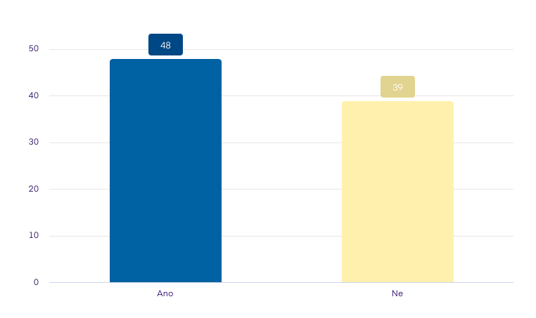
První otázka v dotazníku směřovala k průzkumu toho, zda se žáci vůbec zabývají tím, co jim ve výuce pomáhá a mají tak zájem se na zlepšení výuky nějakým způsobem podílet. 48 respondentů (55,2 %) odpovědělo, že přemýšlí, co jim ve výuce pomáhá, 39 respondentů (44,8 %) že nikoliv.
Graf č. 1: Odpovědi na otázku č. 1 („Přemýšlíte nad tím, co vám ve výuce pomáhá?")
Druhá otázka rozšiřovala tu první – ti, jež odpověděli v předchozí otázce ano, měli konkrétně specifikovat, co jim ve výuce pomáhá. Nejčastěji se odpovědi vztahovaly k osobnosti učitele/ky, zejména pak ke kladnému hodnocení podrobného výkladu učiva. Žáci zmiňovali, že jim pomáhá opakování látky (ať už sami nebo s učitelem), a zejména praktické ukázky probíraného učiva, například formou videí, fotek, postupů nebo příkladu z praxe. Někteří žáci zmiňovali také vzájemnou spolupráci mezi spolužáky, jako třeba vysvětlování nebo debatu, v jedné odpovědi bylo zmíněno upřednostňování samostudia. To by mohlo být podnětem pro diskuzi v rámci učitelského sboru a jednotlivé odpovědi studentů by mohly vést ke zlepšení vzdělávání pedagogů.
Třetí otázka směřovala ke zjištění toho, zda by žáci upřednostnili zařazení více teoretické nebo praktické výuky. 63 respondentů (68,5 %) by upřednostnilo více praxe, 7 respondentů (7,6 %) by upřednostnilo více teorie a 22 respondentů (23,9 %) považuje současné rozdělení praxe a teorie za dostačující. Na základě této otázky by se mohlo reflektovat současné nastavení vzdělávacího programu a přehodnotit přístup k teoretické a praktické výuce.
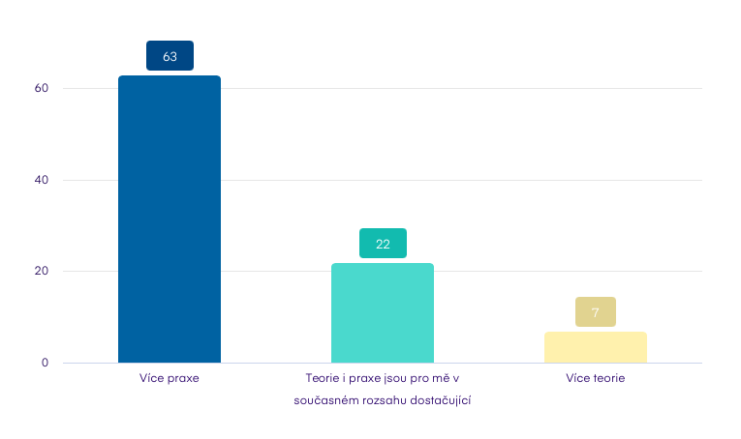
Graf č. 2: Odpovědi na otázku č. 3 („Přáli byste si mít více teorie nebo praxe?“)
Čtvrtá otázka se také vztahovala k teoretické a praktické výuce, a to konkrétně k jejich vzájemnému propojení. 69 respondentů (79,3 %) by uvítalo větší propojení teorie a praxe, 18 respondentů (20,7 %) nikoliv. Tato otázka směřuje nejen na současné nastavení vzdělávacího programu, ale zejména na přístup pedagogů či mistrů k obsahu výuky.
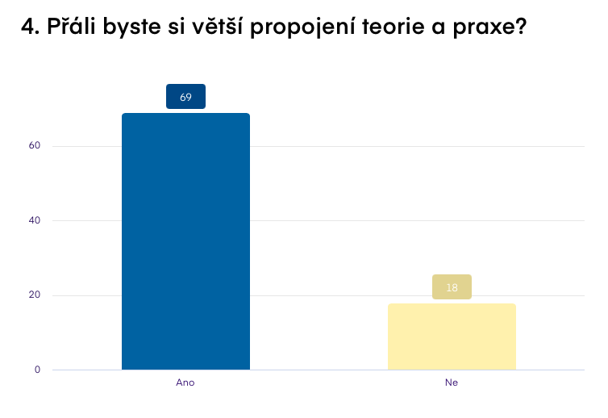
Graf č. 3: Odpovědi na otázku č. 4 („Přáli byste si větší propojení teorie a praxe?“)
Pátá a šestá otázka se již vztahovaly pouze k teoretické výuce. 75 respondentů (86,2 %) vyjádřilo, že jim v teoretické výuce nic nechybí, 12 respondentům (13,8 %) něco v teoretické výuce chybí. Právě k tomu, aby se tito respondenti mohli vyjádřit k tomu, co jim v teoretické výuce chybí, sloužila šestá otázka. Někteří z nich by uvítali videa a praktické ukázky při teoretickém vysvětlování látky, dalším chybí kontakt s učitelem. Bylo také zmíněna nedostatečné vysvětlování látky, malá příprava na závěrečné zkoušky nebo absence znalostí, které využijí v budoucím životě (například v oblasti ekonomie). Jeden z respondentů také navrhoval, aby bylo zařazeno více školení. Konkrétní odpovědi respondentů mohou být velmi nápomocné pedagogům i mistrům při tvorbě obsahu vyučování, aby co nejlépe pokryl tyto konkrétní vzdělávací potřeby žáků. Zejména pokud mají žáci za to, že nemají dostatek znalostí, které by využili v budoucím životě. Tento nedostatek lze pokrýt například tím, že se pedagog ve výuce zaměří na daná témata více nebo jejich znalost prohloubí jinými metodami, například projektovou výukou.
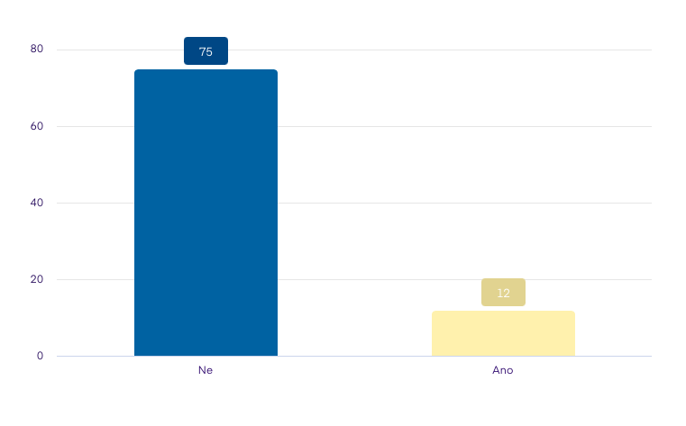
Graf č. 4: Odpovědi na otázku č. 5 („Chybí vám něco v teoretické výuce?“)
K teoretické výuce se vztahovala také devátá a desátá otázka. 76 respondentům (87,4 %) nic nepřijde v teorii zbytečné, 11 respondentům (12,6 %) zase něco ano. Zmiňovaná je zejména matematika a historie s argumentací, že jsou tyto okruhy pro budoucí praxi zbytečné. Je otázkou, do jaké míry lze z uvedených odpovědí vycházet. Konkrétní příklady by možná mohly být nápomocné pro úpravu vzdělávacího programu, nicméně není možné vyloučit obecné předměty jen proto, že jsou mezi žáky neoblíbené. I znalosti získané na základě těchto předmětů jsou v budoucím životě absolventa důležité.
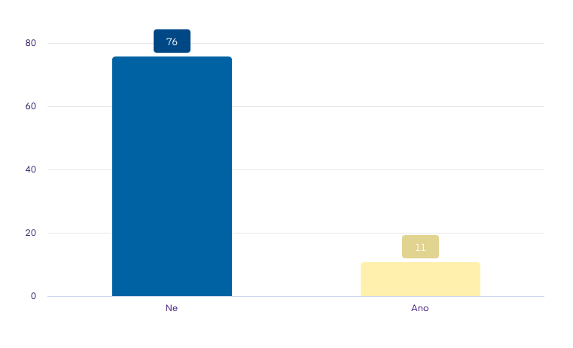
Graf č. 5: Odpovědi na otázku č. 9 („Je pro vás něco v teoretické výuce zbytečné?“)
Sedmá a osmá otázka se vztahovaly k praktické výuce. V praktické výuce něco chybí 47 respondentům (54 %), 40 respondentů (46 %) tento názor nesdílí. Naprostá většina z těchto 54 % respondentů by do výuky ráda zařadila více procvičování střihů. Dále se zde objevily žádosti na více barvení a dělání účesů. Poměrně dost z respondentů také zmiňovalo lepší přístup k žákům, více komunikace ze strany učitelů, vstřícnější přístup při vysvětlování a detailní popis postupu. Několik respondentů by si také přálo více zákazníků, aby bylo na kom procvičovat. Tato otázka byla respondenty nejvíce rozvíjena. Je zřejmé, že v praktické výuce pociťují velké nedostatky. Jsou to však nedostatky, které by bylo možné odstranit přepracováním postupů, které učitelé při praktické výuce používají. Mohly by být zvoleny nové metody výuky, pro žáky příznivější anebo by také mohl být žákům vyhrazen větší prostor v místnostech, kde dochází k odborné praxi. Počet zákazníků vždy ovlivnit nelze, žáci si však často postupy zkouší na sobě navzájem a pokud by jim bylo poskytnuto více prostoru, vynahradilo by to tento deficit alespoň části. Konkrétnímu řešení by mohla předcházet teoretická diskuze mezi žáky a učiteli, ve které by se diskutovalo o konkrétních problémech a mohla se také nastavit taková forma komunikace, která je příznivá pro obě strany.
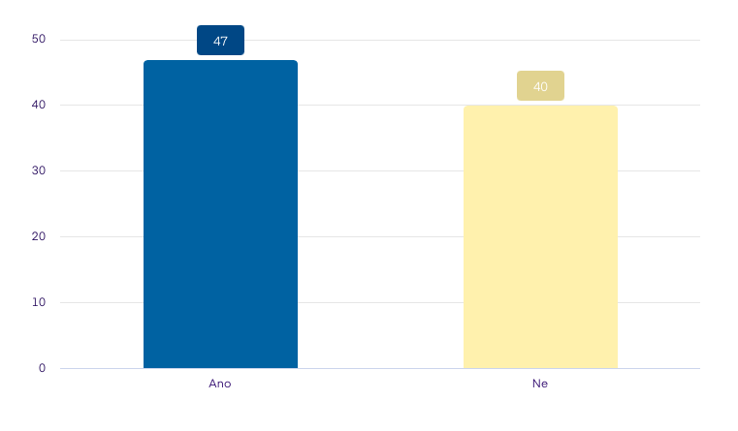
Graf č. 6: Odpovědi na otázku č. 7 („Chybí vám něco v praktické výuce?“)
K praktické výuce se vztahovaly také 11. a 12. otázka. 65 respondentů (74,7 %) považuje některé části praktické výuky za zbytečné, 22 respondentů (25,3 %) tento názor nesdílí. Převážná většina z těchto 65 respondentů má za to, že se zbytečně opakují samé věci, které je nerozvíjí dále – v této souvislosti zmiňují zejména natáčky. Několik respondentů také zmínilo příliš dlouhé praxe, jelikož v odpoledních hodinách už nemají tolik zákazníků, a tak nemají co dělat. I tento podnět je velmi důležitý, neboť učitelům a mistrům umožňuje se soustředit i na další věci, o kterých si dosud mysleli, že na ně není čas nebo prostor. Pokud žáci považují některé postupy za příliš opakované, nemá smysl se jimi více zabývat ani nadále a namísto toho lze přistoupit i k procvičování jiných používaných postupů.
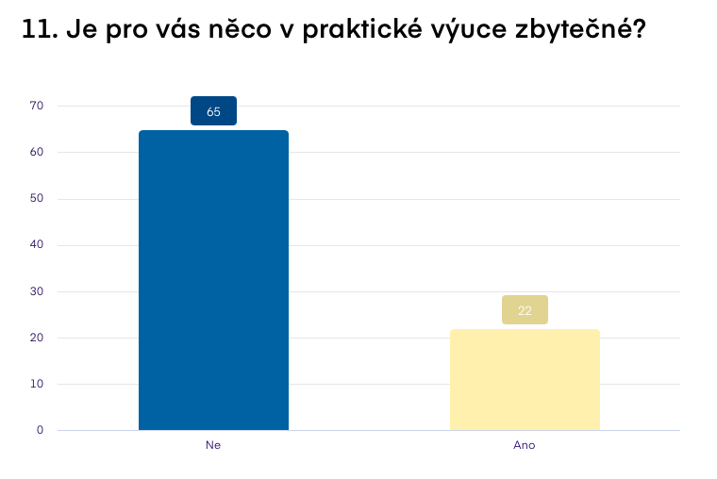
Graf č. 7: Odpovědi na otázku č. 11 („Je pro vás něco v praktické výuce zbytečné?“)
Poslední 3 otázky se vztahovaly k výukovým materiálům. 65 respondentů (74,7 %) má za to, že výukové materiály jsou dostupné jak v praktické, tak i v teoretické výuce. 13 respondentů (14, 9 %) si myslí, že jsou dostupné pouze v teoretické výuce, 4 respondenti (4,6 %) si myslí, že jsou dostupné pouze v praktické výuce a 5 respondentů (5,7 %) je toho názoru, že nejsou dostupné ani v praktické, ani v teoretické výuce. Při otázce ohledně konkrétních výukových potřeb a pomůcek, které jim chybí, byly zmíněny fény, žehličky, barvy a spony. Někteří nemají problém s nedostatkem těchto pomůcek, ale s jejich stavem a stářím – rádi by používali kvalitní a modernější výukové pomůcky. Při nabídce speciálních výukových pomůcek by bylo pro tyto výukové pomůcky 76 z 87 respondentů (87,4 %).
Graf č. 8: Odpovědi na otázku č. 13 („Jsou dle vašeho názoru všechny potřebné vzdělávací prostředky dostupné?“)
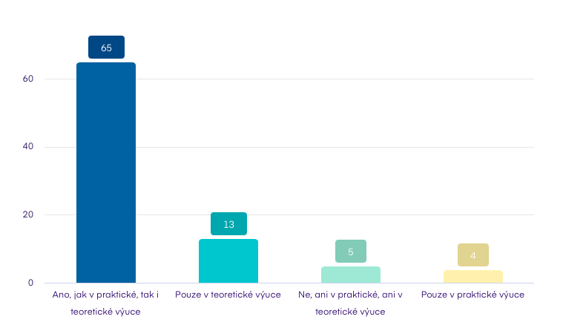

Graf č. 10: Odpovědi na otázku č. 15 („Uvítali byste speciální výukové pomůcky do teorie i praxe?")
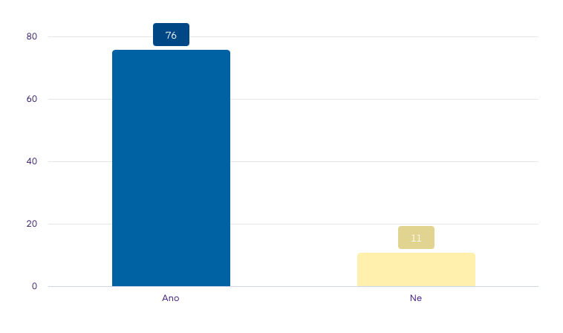

Vyhodnocení výsledků

Výzkumná otázka č. 1
První výzkumnou otázkou bylo, jak žáci SŠA Prostějov hodnotí vzdělávací potřeby svého učebního oboru. Této výzkumné otázce odpovídaly v dotazníku položky č. 1, 2, 6, 8, částečně také položky 5 a 7.
Z dotazníkového šetření bylo zjištěno, že většina respondentů přemýšlí nad tím, co jim ve výuce pomáhá. Tento poměr mě poněkud překvapil, protože jsem předpokládala, že nad tím, jaké výukové materiály jim ve výuce pomáhají, bude přemýšlet naprostá většina z nich. Jedním z možných vysvětlení, proč toto číslo není větší, mě napadá to, že mezi žáky a učiteli neprobíhá dostatečná komunikace a diskuze o tom, jaké výukové materiály a pomůcky jsou používány.
Co se týče hodnocení vzdělávacích potřeb, žákům nejvíce pomáhá zejména přístup učitele a podrobné vysvětlení látky, dále také praktické ukázky při vysvětlování teorie. Tyto odpovědi jsem očekávala. Z této otázky vyplývá, že učitelé a mistři by se měli zaměřit hlavně na podrobnější výklad a opakování látky. Zároveň by mohli výuky zařadit např. videa nebo fotky postupů. Od věci by také nebylo prohloubení znalostí některých předmětů, jako např. studenty zmiňovaná ekonomie, a to třeba formou projektové výuky, návštěvou odborníka ve výuce a nebo návštěvou s předmětem souvisejících institucí s výkladem.
I otázky vztahující se k teoretické výuce opět směřovaly k žádosti zapojení praktických ukázek. Zároveň zde byla znovu zmíněná důležitost učitele, a to zejména v souvislosti s vysvětlováním látky a přístupem. Dá se tedy předpokládat, že kritérium dostatečné odbornosti a vhodného přístupu učitele k žákům je jednou z dalších potřeb, kterou žáci pociťují. Většina žáků však nemá pocit, že by v teoretické oblasti vzdělávacích potřeb bylo něco zbytečného. Osobně jsem z předešlých zkušeností s žáky předpokládala, že právě k důležitosti teoretické výuky budou mít výhrady, nicméně je možné, že právě díky absenci praktické výuky si žáci díky distanční výuce uvědomili, že i teorie, která nebývá tolik oblíbená, jim může poskytnout potřebné základy a dovednosti.

Výzkumná otázka č. 2
Druhou výzkumnou otázkou bylo, jak naplňuje studium oboru kadeřník vzdělávací potřeby žáků SŠA Prostějov v souvislosti s jejich očekáváním. Této výzkumné otázce odpovídaly v dotazníku položky 3, 4, 9, 10, 11, 12, částečně také položky 5 a 7.
Ze svých dosavadních zkušeností v pozici učitele odborných předmětů jsem očekávala, že se převážná většina bude přiklánět k tomu, aby se teoretická a praktická výuka více propojovaly. Žáci vnímají mezeru v praktické výuce a přáli by si, aby byla tato mezera zaplněna. Žáci dále požadují zařazení více praxe do výuky. Vysoké číslo respondentů, které toto požadují, je zcela určitě zapříčiněno také tím, že v důsledku pandemie v rámci školního roku, ve kterém byl dotazník studentům rozeslán, se v podstatě nemohli praxí zúčastnit. To je pro učitelku praktického vyučování a odborného výcviku důležitý podnět. Na základě odpovědí bychom mohli uvažovat o změně školního vzdělávacího programu tak, aby byl požadavek žáků propojení praxe s výukou splněn.
Při vyhodnocování odpovědí vztahujících se k praktické výuce mě překvapilo celkem vyrovnané „skóre“ mezi těmi, kterým v praktické výuce něco chybí a těmi, kteří jsou s prozatímním stavem spokojení. Ačkoliv těch, kterým v praktické výuce něco schází, bylo o několik procent méně, vznesli tito respondenti podstatné podněty. Naprostá většina z nich zmínila, že je v rámci praxi nedostatečně procvičováno zejména stříhání, dále barvení nebo dělání účesů. Naopak velké procento žáků si myslí, že se zbytečně a příliš často opakují cviky jako například natáčky. Tento názor sdílí i ti, kteří v předchozí otázce odpověděli, že jim v praktické výuce nic nechybí. Tyto podněty považuji za velmi podstatné, neboť můžou opět sloužit k úpravě koncepce výuky učebního oboru, a tak přispět k naplnění vzdělávacích potřeb žáků tohoto oboru.
Kromě těchto konkrétních věcí, které se týkají kompetencí, a požadovaných dovedností žáků učebního oboru kadeřník bylo opět zmíněno, že v praktické výuce by uvítali, kdyby došlo ke zlepšení komunikace mezi učiteli praktického vyučování a odborného výcviku a detailnější popis toho, co se právě procvičuje. Nemyslím si, že by tento podnět nebyl podstatný, nicméně k tomuto slouží prodloužené odpolední hodiny na praxích, na které si někteří z respondentů také stěžovali. V těchto hodinách mají žáci prostor se učitelů zeptat na konkrétní postupy, kterým například nerozuměli. Proto mi tyto výsledky v dotazníkovém šetření nedávaly smysl. Je však možné, že vlivem pandemie a omezeným možnostem vykonávat praxe k tomuto postupu ze strany učitelů nedocházelo v takové míře, jaká je pro žáky nutná. Pandemie má však jistě vliv na tom, že nebyl dostatek zákazníků, na kterých dochází k procvičování.

Výzkumná otázka č. 3
Třetí výzkumnou otázkou bylo, jak hodnotí žáci SŠA Prostějov dostupnost používaných vzdělávacích prostředků. Této výzkumné otázce odpovídaly v dotazníku položky 13 a 14.
Vzhledem k tomu, že se SŠA Prostějov snaží o zajišťování výukových potřeb pro všechny studenty učebních oborů, očekávala jsem, že většina žáků bude přesvědčená o jejich dostupnosti. To se také splnilo, protože 74,7 % respondentů považuje výukové potřeby jak v praktické, tak i v teoretické výuce za dostupné. Někteří respondenti uvádí konkrétní potřeby a pomůcky, které jim chybí. Překvapilo mě, že někteří respondenti uvádí také barvy a spony – jedná se totiž o důležité součásti praktického výcviku, které by chybět neměly nikdy, a proto bude nejspíš důležitá častější kontrola dostupnosti. Vyskytují se ale spíše stížnosti na stáří a kvalitu výukových pomůcek. To jsou určitě podstatné návrhy. Mají-li žáci pocit, že by výukové materiály mohly být lepší, je to opět podnět pro zlepšení kvality učebního oboru a další z potřebných kroků k naplnění vzdělávacích potřeb žáků.

Souhrnné vyhodnocení výzkumných otázek
Z dotazníkového šetření vyplynulo několik důležitých podnětů, které mohou sloužit jako podklad pro zdokonalení kurikula tak, aby vyhovovalo vzdělávacím potřebám žáků. V první řadě jde o propojení teorie a praxe, ke kterému může docházet například praktickými ukázkami osobně od učitelku praktického vyučování a odborného výcviku či formou videí nebo fotek postupů. Je tak na učitelích, aby při své přípravě na výuku mysleli na tuto potřebu žáků. Co se naopak vztahuje k celkovém přístupu vzdělávacího programu učebního oboru kadeřník k potřebám žáků je obsah praxe. Žáci v dotazníkovém šetření zmínili, že některá praktická cvičení jsou nadbytečná, zbytečně opakovaná (např. natáčky) a některá naopak chybí (např. procvičování střihů a barvení). Jelikož by měl být v odborném vzdělávání kladen velký důraz na praxi, je podstatné, aby teoretický obsah vzdělávacího programu odpovídal v praxi skutečným potřebám žáků. Naopak výuka teorie je dle vzdělávacího programu podle odpovědí žáků velmi dobře zpracovaná a odpovídá jejich potřebám.
Výukové materiály jsou pro žáky spíše dostupné, ačkoliv bylo zmíněno několik návrhů na zlepšení. Dostupnost tedy nepředstavuje problém, který by měl být učiteli řešen. Jediné zlepšení by mohlo být v dokoupení pár fénů a žehliček, popř. kontrole dostupnosti materiálů, které se často spotřebují nebo ničí, jako například barvy nebo spony, které byly zmíněné v odpovědích žáků.
Po osobní kontrole odborného pracoviště jediný nedostatek spatřuji v pomůckách pro foukání a úpravu vlasů. Natáček a kulem je dostatek, často se však stává, že chybí fény a žehličky na vlasy. Žáci tak musí čekat, než na ně přijde řada, což vypadá neprofesionálně i před zákazníky. Fény a žehličky bývají používány všemi žáky velmi často, takže dochází k jejich opotřebení a zničení. Navrhovala bych, aby bylo fénů a žehliček dokoupeno více a byly i nějaké do zásoby, protože se jedná o podstatnou pomůcku, která by při výuce neměla chybět.
Zaměřit by se kromě dostupnosti ale měli na kvalitu a stáří těchto výukových materiálů. Zároveň by bylo vhodné, aby škola dbala nejen na dostupnost učebních pomůcek a jejich stáří, ale učební pomůcky by měly opravdu dopomáhat k většímu propojení teoretické a praktické výuky, které žáci potřebují.

Závěr
Tato bakalářská práce se zabývala vzdělávacími potřebami žáků učebního oboru kadeřník se zaměřením na dostupnost výukových materiálů. Cílem práce bylo dosáhnout výzkumných cílů a zodpovědět na výzkumné otázky. Výzkumnými cíli bylo zaprvé zjistit konkrétní vzdělávací potřeby žáků tohoto oboru a zadruhé zjistit, zda jsou jim dostupné výukové materiály. První výzkumnou otázkou bylo, jak žáci SŠA Prostějov hodnotí vzdělávací potřeby svého učebního oboru. Druhou výzkumnou otázkou bylo, jak naplňuje studium oboru kadeřník vzdělávací potřeby žáků SŠA Prostějov v souvislosti s jejich očekáváním. Třetí výzkumnou otázkou bylo, jak hodnotí žáci SŠA Prostějov dostupnost používaných vzdělávacích prostředků.
Výzkumných cílů bylo dosaženo pomocí dotazníkového šetření, které bylo rozesláno 87 žákům učebního oboru kadeřník na Střední škole automobilní v Prostějově. Druhý výzkumný cíl byl také zkoumán přímo v prostředí školy a ve školním zázemí, kde se žáci učí a kde probíhají odborné praxe. V budoucnu by pro ještě detailnější výsledky bylo možné taky zkombinovat dotazníkové šetření s rozhovory s některými žáky.
Teoretická výuka dle výzkumu žákům nedělá problém a vede k plnění vzdělávacích cílů, respektive ji žáci nepovažují za zbytečnou a ani jim v rámci teoretické výuky nic nechybí. Je ale nezbytné, aby došlo k většímu propojení a provázání praktické a teoretické výuky, aby se obě staly pro žáky pochopitelnější a dosáhlo se na základě uspokojení vzdělávacích potřeb požadovaných vzdělávacích cílů i v praktické výuce. Dostupnost výukových materiálů byla nejdříve ověřena v jednotlivých učebnách a pracovištích a následně také podrobena dotazníkovému šetření. Z něj vzešlo, že žáci jsou s dostupností výukových materiálů v zásadě spokojení, ale byly vzneseny podněty ke kvalitě některých učebních pomůcek. Učitelé by se také mohli více zajímat o to, jaké výukové materiály žákům pomáhají. Oba výzkumné cíle tím považuji za splněné.
Díky dotazníkovému šetření se také podařilo zodpovědět na výzkumné otázky stanovené v úvodu práce. Jak již bylo zmíněno, žáci hodnotí vzdělávací potřeby svého učebního oboru veskrze pozitivně, přemýšlí nad tím, co a jak jim ve výuce pomáhá. V rámci souladu konkrétních vzdělávacích potřeb a jejich očekávání, požadují žáci větší propojení teorie a praxe. Výukové materiály zkoumané v třetí výzkumné otázce považuje většina z nich za dostupné. Všechny výzkumné otázky tedy byly zodpovězeny
Myslím si, že jak splnění výzkumných cílů, tak také zodpovězení výzkumných otázek svědčí o tom, že je pro tvorbu kvalitního kurikulárního dokumentu, jakým je školní vzdělávací program, velmi důležité analyzovat, vyhodnocovat a zjišťovat vzdělávací potřeby žáků, aby bylo v rámci středoškolského odborného vzdělávání dosahováno vzdělávacích cílů jak v teoretické, tak praktické výuce. Proto si myslím, že z této bakalářské práce může Střední škola automobilní Prostějov alespoň částečně vycházet při tvorbě aktualizovaného školního vzdělávacího programu a v tom spatřuji také přínos práce.
Doporučení pro tvorbu budoucího kurikula tedy jsou:
- dostatečné propojení a provázání teoretické a praktické výuky pro snadnější pochopitelnost vyučované látky,
- zajištění kvalitních učebních pomůcek k uskutečňování praktické výuky,
- čemuž bude předcházet vzájemná debata s žáky ohledně požadavků na výukové materiály a
- celková analýza jejich vzdělávacích potřeb.
Osobně jsem si díky této práci prohloubila své teoretické znalosti, které jsem získala studiem tohoto oboru. Mohla jsem si vyzkoušet nové metody, které mohu implementovat jak do svého dalšího vzdělávání, tak i do praxe na škole. Tvorba této práce mě tak posunula mnohem dále i v mém profesním životě.

Seznam použité literatury
- BERNÝ, Libor a kol. Počáteční odborné vzdělávání v České republice – podrobná zpráva. [online]. 2005 [cit. 2022-03-31]. Dostupné z: https://www.msmt.cz/file/10188_1_2/
- Česká republika: Vyšší sekundární vzdělávání a postsekundární neterciární vzdělávání (Střední vzdělávání). Eurydice [online]. 6. 1. 2022, 6 s. [cit. 2022-06-16]. Dostupné z: https://eacea.ec.europa.eu/national-policies/eurydice/content/upper-secondary-and-post-secondary-non-tertiary-education-7_cs
- DOSTÁL, Jiří. Učební pomůcky a zásada názornosti. Olomouc: Votobia Olomouc, 2008.
- HÜLSKEN, Margot. Příručka pro kadeřnice. Praha: Europa-Sobotáles, 2005. ISBN 80-86706-12-5.
- CHRÁSKA, Miroslav. Metody pedagogického výzkumu: základy kvantitativního výzkumu. 2., aktualizované vydání. Praha: Grada, 2016. Pedagogika (Grada). ISBN 978-80-247-5326-3.
- JANÍK, Tomáš. Didaktika obecná a oborová: pokus o vymezení a systematizaci pojmů. Brno: Centrum pedagogického výzkumu PdF MU, 2009.
- JANÍK, Tomáš a kol. Kvalita (ve) vzdělávání: obsahově zaměřený přístup ke zkoumání a zlepšování výuky. Brno: Masarykova univerzita, 2016.
- MAŠEK, Jan a kol. Otevřené technologie ve výuce. Plzeň: Západočeská univerzita v Plzni, 2004. ISBN 80-7043-254-3.
- PALÁN, Zdeněk. Lidské zdroje: výkladový slovník. Praha: Academia, 2002. ISBN 80-200-0950-7.
- PECINA, Pavel, SLÁDEK, Petr. Didaktika odborných technických předmětů na středních školách – vývoj, stav a perspektivy. Journal of Technology and Information Education, 2016, 8(1), s. 5-16.
- PETERKA, Emanuel, KOCOUREK, František, PODZIMEK, Miloslav. Materiály pro obor vzdělání Kadeřník. 5., aktualiz. vyd. Praha: Informatiorium, 2011. ISBN 978-80-7333-084-2.
- POLÍVKA, Ladislav. Technologie I pro učební obor kadeřník. 5. přeprac. Vyd. Praha: Informatorium, 2010. ISBN 978-80-7333-079-8.
- POLÍVKA, Ladislav. Technologie II pro učební obor kadeřník. 5. přeprac. Vyd. Praha: Informatorium, 2010. ISBN 978-80-7333-082-8.
- POLÍVKA, Ladislav, KOMENDOVÁ, Helena, PECH, Václav. Technologie III: pro učební obor Kadeřník. 5., přeprac. vyd. Praha: Informatorium, 2012. ISBN 978-80-7333-087-3.
- PRŮCHA, Jan. Moderní pedagogika. Šesté, aktualizované a doplněné vydání. Praha: Portál, 2017. ISBN 978-80-262-1228-7.
- PRŮCHA, Jan. Výzva pro pedagogický výzkum – odborné školství a odborné vzdělávání. Pedagogika. 2019, 69(2), s. 109–111.
- PRŮCHA, Jan, WALTEROVÁ, Eliška, MAREŠ, Jiří. Pedagogický slovník. 7., aktualiz. a rozš. vyd. Praha: Portál, 2013. ISBN 978-80-262-0403-9.
- Rámcový vzdělávací program pro obor vzdělání 69-51-H/01 Kadeřník [online]. Praha: MŠMT, 2020 [cit. 2022-03-31]. Dostupné z: https://www.edu.cz/wp-content/uploads/2020/08/69-51-H01_Kadernik_2020_zari_rev.pdf
- Rámcový vzdělávací program pro obor vzdělání 69-51-H/01 Kadeřník – Školní vzdělávací program Kadeřník [online]. Prostějov: Střední škola automobilní, s.r.o., 2018 [cit. 2022-03-31]. Dostupné z: https://www.ssaprostejov.cz/wp-content/uploads/2019/03/ŠVP-Kadeřn%C3%ADk.pdf
- ŠEĎOVÁ, Klára, NOVOTNÝ, Petr. Vzdělávací potřeby ve vztahu k účasti na vzdělávání dospělých. Pedagogika. 2006, 2006(2), s. 140-152.
- ŠVAŘÍČEK, Roman, ŠEĎOVÁ, Klára. Kvalitativní výzkum v pedagogických vědách. Praha: Portál, 2007. ISBN 978-80-7367-313-0.
- VETEŠKA, Jaroslav, TURECKIOVÁ, Michaela. Kompetence ve vzdělávání. Praha: Grada, 2008. ISBN 978-80-247-1770-8.
- Vydání aktualizovaných RVP pro střední odborné vzdělávání [online]. Praha: MŠMT, 2020 [cit. 2022-06-16]. Dostupné z: https://www.msmt.cz/vzdelavani/stredni-vzdelavani/vydani-aktualizovanych-rvp-pro-stredfni-odborne-vzdelavani
- WALTEROVÁ, Eliška, ČERNÝ, Karel. Vzdělávací potřeby pro 21. století. Orbis scholae. 2018, 2018(1), s. 60-76.

Seznam grafů
Graf č. 1: Odpovědi na otázku č. 1
Graf č. 2: Odpovědi na otázku č. 3
Graf č. 3: Odpovědi na otázku č. 4
Graf č. 4: Odpovědi na otázku č. 5
Graf č. 5: Odpovědi na otázku č. 7
Graf č. 6: Odpovědi na otázku č. 9
Graf č. 7: Odpovědi na otázku č. 11
Graf č. 8: Odpovědi na otázku č. 13
Graf č. 9: Odpovědi na otázku č. 14
Seznam příloh
Příloha č. 1: Dotazník
Dotazník k bakalářské práci na téma „Vzdělávací potřeby žáků učebního oboru kadeřník se zaměřením na dostupnost výukových materiálů“:
- Přemýšlíte nad tím, co vám ve výuce pomáhá?
- Ano
- Ne
- Pokud jste na předchozí otázku odpověděli ano, co vám pomáhá konkrétně?
- Přáli byste si mít více teorie nebo praxe?
- Více praxe
- Teorie i praxe jsou pro mě v současném rozsahu dostačující
- Více teorie
- Přáli byste si větší propojení teorie a praxe?
- Ano
- Ne
- Chybí vám něco v teoretické výuce?
- Ano
- Ne
- Pokud jste na předchozí otázku odpověděli ano, co byste do výuky rádi zařadili?
- Chybí vám něco v praktické výuce?
- Ano
- Ne
- Pokud jste na předchozí otázku odpověděli ano, co byste do praxe rádi zařadili?
- Je pro vás něco v teoretické výuce zbytečné?
- Ano
- Ne
- Pokud jste na předchozí otázku odpověděli ano, co to je?
- Je pro vás něco v praktické výuce zbytečné?
- Ano
- Ne
- Pokud jste na předchozí otázku odpověděli ano, co to je?
- Jsou dle vašeho názoru všechny potřebné vzdělávací prostředky dostupné?
- Ano, jak v praktické, tak i teoretické výuce
- Pouze v teoretické výuce
- Ne, ani v praktické, ani v teoretické výuce
- Pouze v praktické výuce
- Pokud se domníváte, že některé výukové prostředky nejsou dostupné, které to jsou?
- Uvítali byste speciální výukové pomůcky do teorie i praxe?
- Ano
- Ne

